ПАМЯТКА
по предоставлению мер государственной поддержки в виде социальной выплаты молодым семьям – участникам мероприятия по обеспечению жильем молодых семей государственной программы Российской Федерации «Обеспечение доступным и комфортным жильем и коммунальными услугами граждан Российской Федерации»

Алгоритм

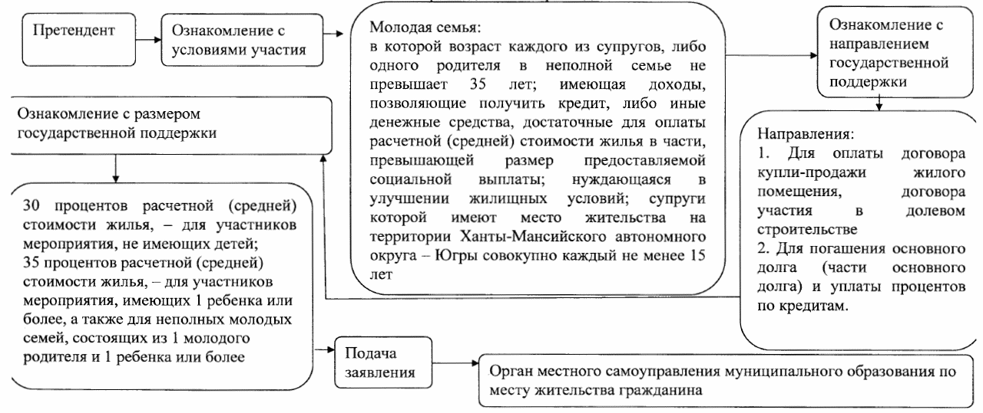

Пояснения
Стать участником данного мероприятия могут молодые семьи, соответствующие одновременно всем условиям:
- возраст каждого из супругов не превышает 35 лет;
- срок проживания на территории автономного округа каждого из супругов не менее 15 лет;
- нуждающиеся в улучшении жилищных условий (вне зависимости состоит ли семья на учете нуждающихся в жилых помещениях или не состоит);
- наличие средств, позволяющих оплатить 65% расчетной стоимости жилья (собственные или заемные средства).
- не использовавшая ранее права на улучшение жилищных условий с использованием государственной поддержки за счет средств бюджетной системы Российской Федерации (за исключением получения в установленном порядке гражданами, имеющими 3 и более детей, земельного участка бесплатно в собственность для строительства индивидуального жилого дома, использования на улучшение жилищных условий материнского (семейного) капитала, Югорского семейного капитала, мер государственной поддержки семей, имеющих детей, в части погашения обязательств по ипотечным жилищным кредитам, предусмотренных Федеральным законом от 3 июля 2019 года N 157-ФЗ "О мерах государственной поддержки семей, имеющих детей, в части погашения обязательств по ипотечным жилищным кредитам (займам) и о внесении изменений в статью 13.2 Федерального закона "Об актах гражданского состояния";
- не осуществлявшая в течение 5 лет, предшествующих обращению с целью получения социальной выплаты, сделок, направленных на ухудшение своих жилищных условий путем продажи, дарения или отчуждения иным способом жилого помещения, принадлежащего им на праве собственности, за исключением случаев, когда до ухудшения жилищных условий члены молодой семьи нуждались в улучшении жилищных условий.
Социальная выплата носит целевой характер и предоставляется на:

- Для оплаты договора купли-продажи жилого помещения, договора строительного подряда на строительство индивидуального жилого дома, для уплаты первоначального взноса при получении жилищного кредита, в том числе ипотечного, или жилищного займа;
- Для погашения основного долга (части основного долга) и уплаты процентов по жилищным кредитам на приобретение жилого помещения;
- Для уплаты цены договора участия в долевом строительстве или уплаты цены договора уступки прав требований по договору участия в долевом строительстве.

Расчет размера социальной выплаты

30 процентов расчетной (средней) стоимости жилья - для участников мероприятия, не имеющих детей;
35 процентов расчетной (средней) стоимости жилья - для участников мероприятия, имеющих 1 ребенка или более, а также для неполных молодых семей, состоящих из 1 молодого родителя и 1 ребенка или более.
Расчет размера социальной выплаты производится исходя из размера общей площади жилого помещения, установленного для семей разной численности, количества членов семьи участников мероприятия и норматива стоимости 1 кв. м общей площади жилья по муниципальному образованию, в котором молодая семья включена в список участников мероприятия. Норматив стоимости 1 кв. м общей площади жилья по муниципальному образованию для расчета размера социальной выплаты устанавливает уполномоченный орган, но не выше средней рыночной стоимости 1 кв. м общей площади жилья по автономному округу, определяемой Министерством строительства и жилищно-коммунального хозяйства Российской Федерации.

По вопросам участия в данном мероприятии семьям необходимо обращаться к главному специалисту отдела по жилищным вопросам и муниципальной собственности управления экологии, природопользования, земельных ресурсов, по жилищным вопросам и муниципальной собственности администрации района Репиной Юлии Александровне по телефонам: 49-86-79, 8 982 549 84 40, адрес электронной почты RepinaJA@NVraion.ru.

